Отчет

Была создана рабочая директория для конфигурационных файлов Prometheus. Для этого выполнены команды: mkdir -p red68/prometheus, cd red68/prometheus, touch prometheus.yml alerts.yml. В результате в директории red68/prometheus созданы два пустых файла prometheus.yml и alerts.yml, которые в дальнейшем будут использованы для настройки системы мониторинга.

На следующем этапе Prometheus был запущен в Docker-контейнере с пробросом порта 9068 и монтированием файлов конфигурации. Команда запуска: docker run -d --name prometheus_red68 --network demo-network -p 9068:9090 -v $(pwd)/prometheus.yml:/etc/prometheus/prometheus.yml -v $(pwd)/alerts.yml:/etc/prometheus/alerts.yml -v prometheus_data:/prometheus prom/prometheus. Контейнер успешно запустился, что подтверждается выводом команды docker ps.

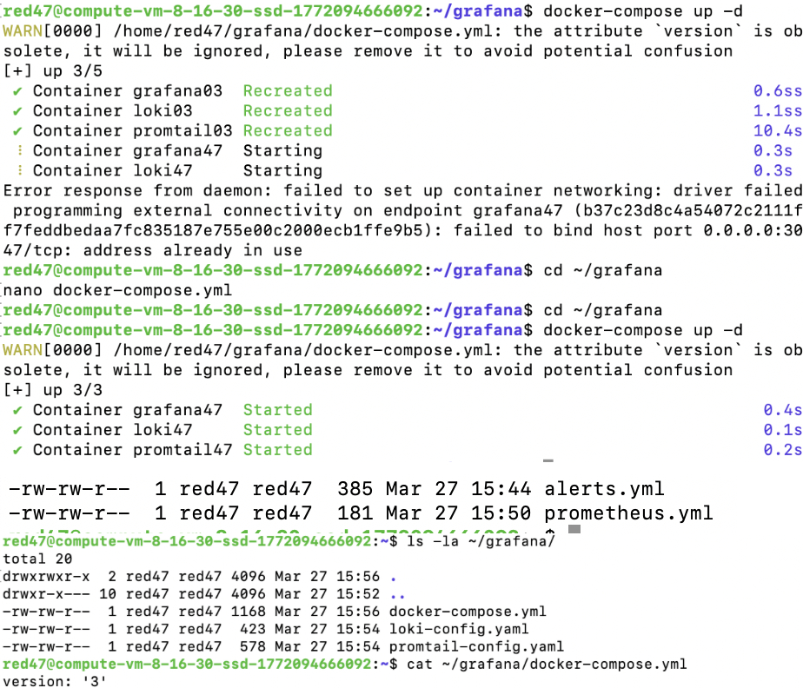

Файл prometheus.yml был настроен с указанием интервала сбора метрик 15 секунд, подключением файла правил алертов alerts.yml, а также определен job для самого Prometheus с таргетом localhost:9090 и job для node_exporter с таргетом localhost:9100. Содержимое файла представлено ниже.
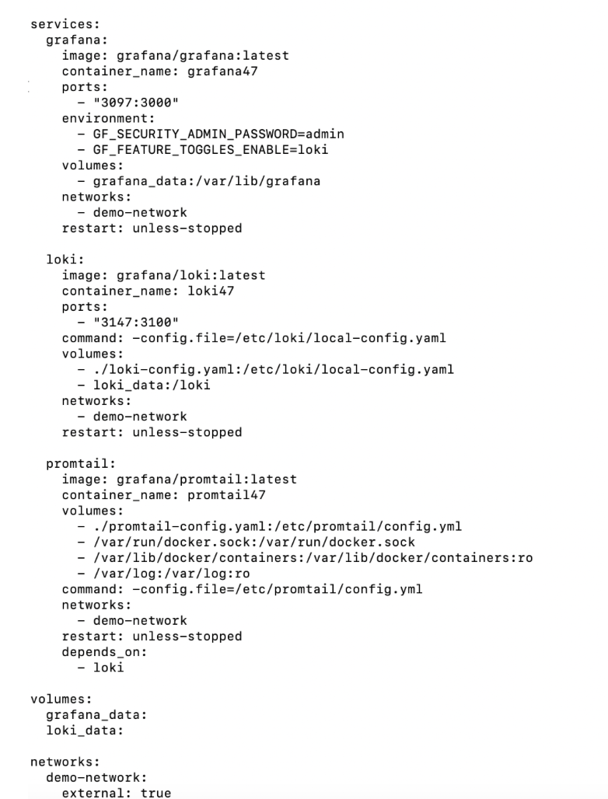

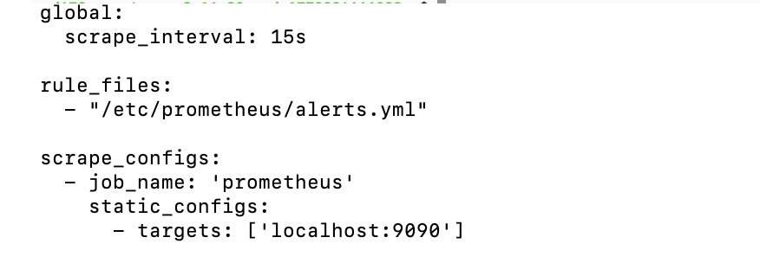
Статус Node Exporter был проверен. Сервис работает корректно и поставляет метрики хостовой системы. Node Exporter является системным сервисом, который собирает информацию о состоянии хоста: загрузке CPU, использовании памяти, дисковой активности и сетевых интерфейсах. Проверка выполнена командой systemctl --user status node_exporter, сервис находится в состоянии active (running).

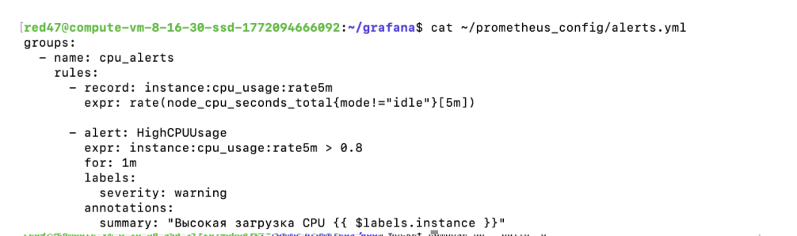

Были выполнены запросы для сбора ключевых метрик системы с использованием утилиты promtool внутри контейнера Prometheus. Для этого выполнен вход в контейнер командой docker exec -it prometheus_red68 sh, после чего последовательно выполнены три запроса.

Первый запрос позволяет получить скорость записи на диск в килобайтах в секунду: Второй запрос вычисляет процент использованной оперативной памяти:
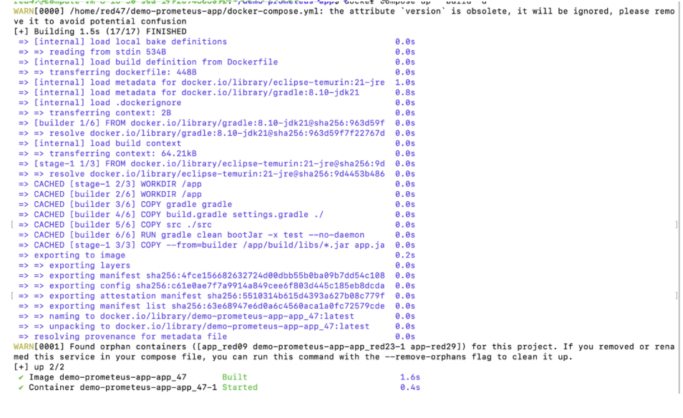
В результате выполнения запросов получены числовые значения метрик, подтверждающие корректную работу системы сбора данных.

